Proposta da construção do Jogo Space Invaders
Sérgio Torres Guida (sergio.torres97@hotmail.com)

Resumo

Space Invaders é um jogo antigo muito comumente jogado em arcades. Ele é jogado em uma tela normalmente retangular onde o fundo representa o espaço sideral e cada jogador controla uma nave de combate que somente se move horizontalmente. Esta proposta dispõe sobre a construção desse jogo utilizando a estrutura cliente-servidor, onde dois jogadores remotos, utilizando programas clientes idênticos, cooperam para derrotar os inimigos na parte superior da tela.

Palavras-chave: cliente-servidor, Space Invaders, arcade, jogo.

Introdução

Space Invaders é um jogo de arcade onde os jogadores têm como objetivo derrotar ondas de inimigos que vem da parte superior da tela. Os jogadores vencem quando derrotam todos os inimigos de uma onda. A derrota ocorre quando os inimigos chegam bem próximos dos jogadores. Esse jogo foi de extrema importância para a história dos jogos digitais, pois inovou em vários aspectos como a habilidade de poder salvar as maiores pontuações dos jogadores. Além disso, esse jogo conseguiu criar um gênero inteiro de jogos.

Este é um jogo normalmente de um jogador. Nesse projeto, o jogo será cooperativo, onde dois jogadores se ajudam para derrotar os inimigos. Ambos os jogadores podem mover suas naves ao mesmo tempo.

1 Disponível em https://www.muralswallpaper.co.uk/app/uploads/space-invaders-retro-plain-820x532.jpg. Acesso em 28 de junho de 2017.

A figura 1 mostra o jogo original, e mostra o jogador atirando nos inimigos e destruindo-os.

Figura 1 – Tela do jogo durante o momento que o jogador destrói um inimigo.

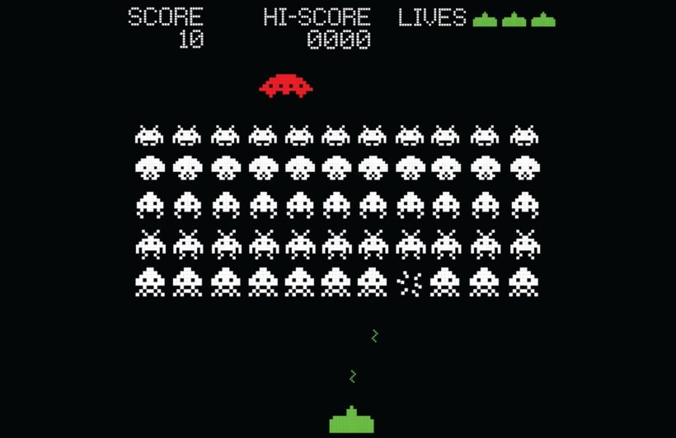
Fonte: Murals Wallpaper¹

Objetivo
Desenvolver os programas necessários para que duas pessoas, possivelmente localizadas remotamente, possam jogar Space Invaders através do teclado apresentado em uma interface gráfica com usuário.

Materiais e Métodos
O jogo apresenta uma arquitetura cliente-servidor onde dois jogadores remotos, interagindo com programas idênticos, disputam através de um programa servidor também remoto. Estes programas serão desenvolvidos utilizando linguagem Java e Swing para desenvolvimento da interface gráfica com o usuário nos clientes.
O programa cliente será responsável pela interface com o usuário. Esta interface será gráfica com um fundo retangular onde estrela se movem de forma vertical para expressar movimento. Nela o jogador move sua nave apenas usando as setas do teclado. Toda ação realizada pelo jogador é mandada para o servidor que comunica-a para o segundo jogador e atualiza a tela do mesmo mostrando a nova posição do primeiro jogador. O programa termina quando o servidor enviar um sinal de que todos os inimigos foram eliminados, resultando em vitória dos jogadores, ou quando algum inimigo chegou muito perto dos jogadores, resultando em derrota. O resultado aparecerá na tela em ambos os casos.
O servidor é responsável por intermediar os programas clientes. Esse programa fica esperando as ações de cada jogador. Cada ação recebida pelo servidor é enviada para o outro cliente atualizando a posição e as ações do outro jogador e passando para cada cliente essas informações. Ao final no jogo uma mensagem específica será enviada a ambos jogadores. Como o jogo é cooperativo, a mensagem é igual para os dois. Após o envio dessa mensagem o servidor será finalizado.

Considerações Finais
Essa proposta apresenta o desenvolvimento do jogo Space Invaders em arquitetura cliente-servidor utilizando a linguagem Java para ser jogado através da Internet.

Referências Bibliográficas
Gueddes, R. e Hatfield, D. IGN’S top 10 most influential games. Disponível em: <http://www.ign.com/articles/2007/12/11/igns-top-10-most-influential-games>. Acesso em 28 de junho de 2017.

